

**Πληροφορική**

**Β' Γυμνασίου**

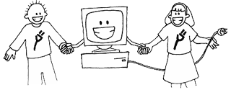

**Εργαστηριακό Μάθημα 1**

***Άνοιγμα λογαριασμού ηλεκτρονικού ταχυδρομείου***

***και αποστολή/λήψη μηνυμάτων***

**ΕΠΙΜΕΛΕΙΑ: ΚΟΚΚΙΝΟΥ ΕΛΕΝΗ**

**ΚΑΘΗΓΗΤΡΙΑ ΠΛΗΡΟΦΟΡΙΚΗΣ**

**2007 -2008**

1. Άνοιγμα λογαριασμού ηλεκτρονικού ταχυδρομείου



* Ανοίγετε τον Internet Explorer με διπλό πάτημα πάνω στο εικονίδιο που βρίσκεται στο κάτω μέρος της οθόνης.
* Στο πάνω μέρος του Internet Explorer πληκτρολογείται τη διεύθυνση: [www.hotmail.com](http://www.hotmail.com/) και στη συνέχεια πατάτε Enter.

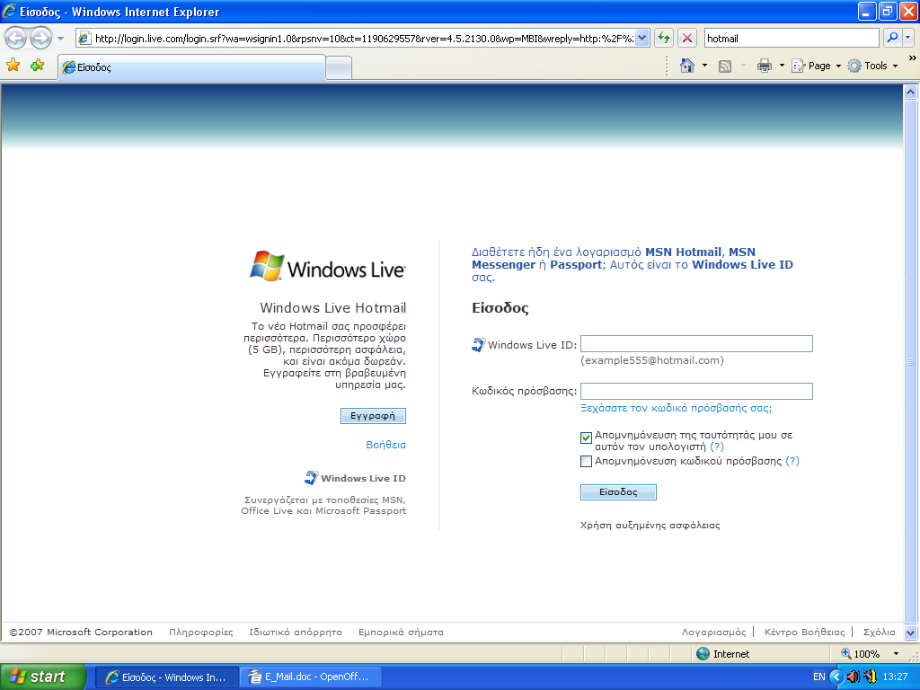

* Πατάτε πάνω στη λέξη **Εγγραφή** που βρίσκεται αριστερά της σελίδας.
* Στη συνέχεια πατάτε πάλι **Εγγραφή** (πορτοκαλί πλαίσιο) που βρίσκεται στο κάτω μέρος της σελίδας.
* Δίπλα στο **Windows Live ID** πληκτρολογείτε το ψευδώνυμο-username (στο οποίο θα φαίνεται το όνομά σας) που θέλετε να χρησιμοποιήσετε και στη συνέχεια πατάτε **Έλεγχος διαθεσιμότητας**. Αν το username που έχετε επιλέξει δεν είναι διαθέσιμο τότε είτε επιλέγετε κάποιο από τα προτεινόμενα, είτε πληκτρολογείτε άλλο όνομα.

Αν το όνομά σας είναι Κάππας Γιώργος και έχετε επιλέξει kappasg, τότε η ηλεκτρονική σας διεύθυνση είναι: kappasg@hotmail.com.

* Στη συνέχεια πληκτρολογείτε τον **κωδικό πρόσβασης** (password), τον οποίο θα ξέρετε μόνον εσείς. H ισχύς του κωδικού πρόσβασης δείχνει πόσο δύσκολο είναι να ανακαλύψει κάποιος τον κωδικό σας. Στο τέλος, πληκτρολογείτε ξανά τον κωδικό πρόσβασης.



* Επιλέγετε μια ερώτηση (και γράφετε και την απάντηση) σχετική με τον κωδικό σας.



* Συμπληρώνετε τα υπόλοιπα στοιχεία σας
* Πληκτρολογείτε ξανά τη λέξη που φαίνεται στην οθόνη σας και μετά ότι **αποδέχεστε τους όρους**.
* Έχετε ανοίξει το προσωπικό σας email. Πατήστε πάνω στην **κλασική έκδοση** για εύκολη χρήση.

2. Αποστολή μηνύματος ηλεκτρονικού ταχυδρομείου

Για να στείλετε ένα μήνυμα σε κάποιον τα βήματα που ακολουθείτε είναι τα εξής:

* Πατάτε **Δημιουργία**
* Στην περιοχή **Από**: εμφανίζεται αυτόματα η δική σας διεύθυνση
* Στην περιοχή **Προς** γράφεται τη διεύθυνση αυτού που θέλετε να στείλετε email. Προς το παρόν θα στείλετε email στην καθηγήτριά σας, στη διεύθυνση:

[kokkinoue@hotmail.com](mailto:kokkinoue@hotmail.com)

* Στην περιοχή **Θέμα**: γράφεται τον τίτλο των περιεχομένων σας. Π.χ. Τώρα θα γράψετε τον τίτλο: “Τα στοιχεία μου Α#” όπου # το νούμερο του τμήματός σας. π.χ. Τα στοιχεία μου Α2.
* Στο κενό χώρο κάτω γράφεται το μήνυμά σας. Προς το παρόν θα γράψετε το ονοματεπώνυμό σας και το τμήμα σας.
* Για να στείλετε το email πατάτε το κουμπί **Αποστολή** που βρίσκεται πάνω αριστερά.
* Αφού πατήσετε Αποστολή σας ρωτάει αν θέλετε να καταχωρήσετε τη συγκεκριμένη διεύθυνση στις **Επαφές**. Πληκτρολογείτε το όνομα και το επώνυμο του παραλήπτη και στη συνέχεια πατάτε **Προσθήκη στις Επαφές.**
* Έτσι καταχωρείτε τη διεύθυνση που στείλατε, ώστε όταν θα την ξαναχρησιμοποιήσετε θα υπάρχει ήδη και απλά θα την επιλέξετε. Για να βγείτε από το email, πατάτε **Έξοδος** που βρίσκεται πάνω δεξιά.



3. Λήψη μηνύματος ηλεκτρονικού ταχυδρομείου

Για να λάβετε κάποιο μήνυμα θα πρέπει να έχετε ανοίξει επιτυχώς το λογαριασμό σας, δηλαδή, να έχετε ανοίξει τον Internet Explorer, να έχετε πληκτρολογήσει σωστά το username σας και τον κωδικό πρόσβασης.

Σε αυτήν την περίπτωση, επιλέγετε από το menu αριστερά της οθόνης τα Εισερχόμενα και τότε βλέπεται τη λίστα με τα εισερχόμενα μηνύματά σας. Αν έχετε μηνύματα που είναι σε κίτρινο φόντο και έχουν δίπλα εικονίδιο με κλειστό φάκελο, τότε είναι μη αναγνωσμένα μηνύματα. Τα αναγνωσμένα (παλιά) μηνύματα φαίνονται λευκά και με ανοιχτό το φάκελο.

Αν θέλετε να απαντήσετε σε αυτόν που σας έστειλε το μήνυμα, τότε πατάτε Απάντηση και γράφετε το κείμενο του μηνύματός σας. Αν οι αποστολείς είναι πάνω από ένας και θέλετε η απάντησή σας να πάει σε όλους τότε επιλέγετε Απάντηση σε όλους.

4. Αποστολή/Λήψη αρχείου μέσω email

Για να στείλετε κάποιο αρχείο τότε μεταβαίνεται στη διαδικασία Δημιουργίας νέου μηνύματος και ακολουθείτε την προαναφερθείσα διαδικασία.

Στην Επισύναψη που φαίνεται στο πάνω μέρος της οθόνης επιλέγετε Αρχείο.

Πατάτε Browse και εντοπίζετε το αρχείο σας. Στη συνέχεια πατάτε Open και μετά πάλι Επισύναψη. Αν κατά λάθος επιλέξατε λάθος αρχείο, τότε μπορείτε να πατήσετε Κατάργηση και θα ανακληθεί η διαδικασία της επισύναψης.

Όταν θέλετε να λάβετε ένα συνημμένο αρχείο, τότε ανοίγετε το μήνυμα κανονικά και στη συνέχεια πατάτε πάνω στο αρχείο (δίπλα στο συνδετήρα). Τότε φαίνεται ένα παράθυρο που μπορείτε να επιλέξετε είτε να ανοίξετε αμέσως το αρχείο (Open), είτε να το αποθηκεύσετε (Save). Στην αποθήκευση προσέξτε να αποθηκευτεί στον φάκελο που θέλετε και όχι οπουδήποτε στον σκληρό δίσκο.